ROTEIRO DO PROJETO
DE DESENVOLVIMENTO DE SOLUÇÃO COMPUTACIONAL
Modelo de documento para elaboração e entrega do projeto

Identificação | Preenchimento
Nome do projeto | PORTA A PORTA
Integrantes | LUIZ GUILHERME DE ALMEIDA FERNANDES BRUNO RIBEIRO GARCIA  LUÍS EDUARDO BRITO COSTA MELO
Turma | GPE02M80044
Professor | RANYELSON NERES CARVALHO
Data de entrega | 15/08/2026

Este documento deve refletir o que foi efetivamente planejado, construído, integrado e testado pelo grupo.

Orientações gerais
- Utilize este roteiro como estrutura mínima obrigatória do documento do projeto.
- Substitua os textos entre colchetes pelas informações reais do projeto.
- Mantenha coerência entre requisitos, diagramas, banco de dados, código-fonte, testes e funcionalidades demonstradas.
- Inclua imagens, diagramas, links e evidências sempre que solicitado.
- Não apresente como concluída uma funcionalidade que não esteja implementada e demonstrável no MVP.
- Caso algum item não se aplique ao projeto, registre a justificativa no próprio tópico.

Importante: documentação, protótipos, telas isoladas, scripts ou trechos de código não caracterizam, por si só, um MVP funcional. Os componentes principais da solução devem estar integrados e permitir a execução do fluxo central do sistema.

REQUISITOS

Visão e escopo

Declaração do problema
O desenvolvimento da solução computacional foi motivado pela desorganização e ineficiência no comércio informal praticado dentro de condomínios residenciais. Atualmente, a comercialização de produtos e serviços é realizada de forma adaptada através de grupos de mensagens instantâneas, como o WhatsApp. Esse formato atual gera séria poluição nos canais de comunicação do condomínio levando à perda de avisos importantes e sobrecarregando a gestão do síndico, além de provocar erros em pedidos e falta de clareza nos preços pela ausência de um catálogo estruturado. Essa rotina impacta negativamente tanto os moradores vendedores quanto os compradores. Uma solução computacional contribui diretamente para minimizar esse cenário ao centralizar as ofertas em uma vitrine digital segura e exclusiva, garantindo a automação do fluxo de pedidos vinculados à unidade do morador e despoluindo os canais oficiais de comunicação.

Visão da solução

Objetivo geral da solução:
Prover uma vitrine digital segura e exclusiva para a comunidade do condomínio, organizando o comércio interno e automatizando a gestão de pedidos entre moradores vizinhos.

Público-alvo:
Moradores de condomínios residenciais (compradores e vendedores/empreendedores) e a administração do condomínio (síndicos e gestão).

Principais benefícios esperados:
- Centralização e Organização das Ofertas: Disponibilização de uma vitrine digital padronizada e exclusiva com catálogo fixo, fotos, preços e carrinho de compras.
- Automação e Precisão na Gestão de Pedidos: Acompanhamento eficiente do fluxo e status das solicitações, eliminando erros no pedido e vinculando cada compra diretamente à unidade/bloco do morador.
- Despoluição dos Canais Oficiais de Comunicação: Redução drástica do envio de anúncios em grupos de WhatsApp do condomínio, evitando a perda de mensagens importantes da comunidade e reduzindo a sobrecarga da administração/síndico.

Escopo

Necessidade identificada | Funcionalidade proposta
Ter um catálogo fixo com fotos e preços | Vitrine Digital
Realizar e vincular pedidos à unidade do morador | Carrinho de Compras e Finalização por Unidade
Notificar novos pedidos e acompanhar entregas | Gerenciador de Status do Pedido
Garantir acesso restrito e seguro aos moradores | Autenticação de Usuários e Isolamento por Condomínio

Itens incluídos no escopo
      - Criação de Vitrine Digital: Cadastro de produtos por moradores empreendedores com fotos, descrição e preços fixos.
      - Gestão de Carrinho de Compras: Seleção de itens e fechamento de pedidos vinculados obrigatoriamente à identificação da unidade (bloco/apartamento) do morador comprador.
      - Gerenciador de Status do Pedido: Painel para vendedores e compradores acompanharem o andamento, aceite e entrega dos pedidos.
      - Notificações internas no aplicativo: Avisos exibidos dentro do próprio app sobre a chegada de novos pedidos e atualizações de status, consultados quando o usuário abre ou atualiza o aplicativo.
      - Participação em mais de um condomínio: o morador pode pedir para participar de outro condomínio informando a unidade; o síndico daquele condomínio aprova (definindo se a pessoa só compra ou também vende) ou recusa. Com a aprovação, o morador troca o condomínio exibido na vitrine.
      - Painel de vendas: resumo para o vendedor com o total vendido, os pedidos em andamento, os pedidos por status e os produtos mais vendidos.

Itens fora do escopo
      - Processamento de Pagamentos Online: Não inclui integração com gateways de pagamento (cartão de crédito, Pix automático, etc.). Toda a transação financeira ocorre diretamente entre os moradores (modo offline).
      - Logística de Entrega Externa: O sistema não realiza gestão de frete, entregadores externos ou rastreamento de transporte fora do condomínio.
      - Notificações Push: O sistema não envia alertas via push (Expo Push Notifications/FCM), pois esse recurso exige build nativo do aplicativo e integração com serviço externo. Os avisos ficam restritos às notificações internas do aplicativo.

Especificação de requisitos

Histórias de usuário

ID | História de usuário | Prioridade
HU01 | Como Morador Comprador, eu quero consultar a vitrine digital do condomínio filtrada por categorias , para visualizar de forma rápida os produtos e serviços ativos oferecidos exclusivamente pelos meus vizinhos | Alta
HU02 | Como Morador Comprador, eu quero realizar um pedido selecionando uma janela de horário para entrega ou retirada , para agendar o recebimento da mercadoria de forma organizada e compatível com a minha rotina | Alta
HU03 | Como Morador Vendedor, eu quero cadastrar e manter anúncios de produtos respeitando o limite máximo de 15 itens ativos , para divulgar meu catálogo  comercial de forma limpa e organizada dentro da comunidade do condomínio | Alta
HU04 | Como Morador Vendedor, eu quero gerenciar o painel de entregas e atualizar o status do pedido em tempo real, gerando notificações internas no aplicativo, para otimizar minha fila de produção e manter o comprador informado sobre o progresso da entrega | Média

Regras de negócio

ID | Regra de negócio
RN01 | Limite de Anúncios Ativos por Vendedor: O morador cadastrado como vendedor pode manter, no máximo, 15 itens ativos simultaneamente em sua vitrine digital. Caso atinja essa marca, o sistema bloqueia a inserção de novos produtos até que um anúncio antigo seja desativado, pausado ou excluído.
RN02 | Moderação de Conteúdo Gerado por Usuários (Denúncias e Avaliações): Para preservar a confiança da comunidade, toda ação de moderação sobre conteúdo sensível gerado por usuários segue o princípio de que apenas o síndico tem poder de decisão final. (a) Denúncias e quarentena automática: um anúncio que receber denúncias de 3 CPFs distintos é automaticamente movido para o estado "Quarentena" (oculto da vitrine), gerando alerta para análise humana do síndico, que decide manter a remoção, restaurar o anúncio ou aplicar outra penalidade. O anúncio em quarentena fica visível apenas para o síndico e para o próprio vendedor, que vê o motivo informado pelo síndico; somente o síndico pode retirá-lo da quarentena. (b) Avaliações e indelebilidade: avaliações (nota 1-5 e comentário) são definitivas e não podem ser editadas pelo autor após o envio; apenas o síndico pode removê-las, mediante solicitação do vendedor afetado ou de ofício, quando identificar conteúdo abusivo ou de má-fé.  (c) Privacidade do denunciante/avaliador: a denúncia é sempre exibida sem o nome, a unidade ou qualquer outro dado que identifique o denunciante, tanto para os demais moradores e para o vendedor denunciado quanto para o síndico, que visualiza na fila de moderação apenas o anúncio, o motivo e a data da denúncia. Da mesma forma, a identidade de quem avalia não é exposta a outros moradores nem ao vendedor avaliado. O sistema mantém internamente o vínculo com o autor (CPF/ID) somente para permitir a contagem de CPFs distintos e impedir denúncias duplicadas, sem exibi-lo em nenhuma tela. As decisões de moderação do síndico (quarentena, restauração de anúncio e remoção de avaliação) são registradas em log de auditoria, com a respectiva justificativa.
RN03 | Restrição de Transação Financeira e Logística Integrada: O sistema opera estritamente sob escopo informacional e de gestão interna, não realizando processamento de pagamentos online (como cartões ou Pix integrados) e não oferecendo suporte a frete ou logística externa . Todo o pagamento e entrega devem ocorrer de forma direta e offline entre os vizinhos.

Requisitos não funcionais

ID | Categoria | Requisito não funcional
RNF01 | Usabilidade | O sistema deve manter o usuário informado sobre novos pedidos e mudanças de status por meio de notificações internas no aplicativo, sem depender de serviço externo de push.
RNF02 | Segurança | O acesso deve ser rigidamente restrito à comunidade local, exigindo a vinculação obrigatória de todo pedido à identificação da unidade do morador (Ex: Bloco/Apartamento). Toda a comunicação de dados deve trafegar sob o protocolo HTTPS para garantir criptografia básica, e o banco de dados deve utilizar mecanismos de Multitenancy (isolamento lógico de dados) por meio da chave estrangeira condominio_id em todas as entidades do sistema.
RNF03 | Compatibilidade | O sistema deve garantir a persistência integral de todos os dados de catálogos e pedidos diretamente no banco de dados relacional, mitigando quaisquer chances de perda de dados ou inconsistência em cenários de quedas de energia ou do servidor.
RNF04 | Escalabilidade | A infraestrutura inicial do servidor em nuvem (com custo estimado de R$ 50,00/mês) deve ser dimensionada para suportar a operação e o tráfego simultâneos de até 20 condomínios de pequeno porte .
RNF05 | Integridade e Desempenho | O sistema deve impor limites estritos no upload de mídia para os anúncios, recusando arquivos que não sejam do formato de imagem ou que excedam o tamanho máximo de 5MB por foto.

PROJETO DE SOFTWARE

Projeto de interface com usuário

Tela 1: Tela de Login

Item | Descrição
Objetivo da tela | Formulário de autenticação dos usuários.
Usuário que utilizará | Compradores e Vendedores.
Principais funcionalidades | Realiza a autenticação dos usuários no sistema.
Protótipo | https://freeimage.host/i/CZYQvxp

Tela 2: Tela de Pedidos

Item | Descrição
Objetivo da tela | Exibir ao Usuário os pedidos feitos no sistema.
Usuário que utilizará | Compradores.
Principais funcionalidades | Exibe informações e status dos pedidos feitos.
Protótipo | https://freeimage.host/i/img-pedidos.CZYtDl9

Tela 3: Tela de Perfil

Item | Descrição
Objetivo da tela | Exibir ao Usuário o perfil no aplicativo.
Usuário que utilizará | Compradores e Vendedores.
Principais funcionalidades | Exibe informações sobre um Usuário.
Protótipo | https://freeimage.host/i/CZYDtXR

Tela 4: Tela Principal

Item | Descrição
Objetivo da tela | Tela principal do Aplicativo.
Usuário que utilizará | Compradores e Vendedores.
Principais funcionalidades | Exibe informações sobre produtos da vizinhança e menus de navegação.
Protótipo | https://freeimage.host/i/CZYb5LQ

Arquitetura lógica

Estilo arquitetural

Item | Descrição
Arquitetura adotada | Cliente-servidor com API REST; backend organizado em módulos de rotas por recurso, que concentram a validação das entradas e as regras de negócio e acessam o banco diretamente pelo ORM, com middlewares compartilhados de autenticação, autorização por perfil e tratamento de erros.
Justificativa da escolha | O app mobile (cliente) consome uma API REST central, permitindo que múltiplos condomínios compartilhem o mesmo backend com isolamento lógico por condominio_id (RNF02). A organização em módulos de rotas com acesso direto ao ORM mantém cada regra de negócio (RN01-RN03) junto ao recurso que ela afeta e reduz a quantidade de camadas e de código para o porte do MVP, enquanto os middlewares evitam a repetição de autenticação e tratamento de erros. Como o servidor não mantém estado de sessão, é possível escalá-lo horizontalmente conforme exigido pelo RNF04 (até 20 condomínios).

Componentes da aplicação

Componente/Módulo | Responsabilidade
Módulo de Autenticação | Login, cadastro e vinculação do usuário à unidade e ao condomínio (RNF02). Os perfis são hierárquicos: o vendedor tem também as permissões do comprador, e o síndico as do vendedor e do comprador.
Módulo de Vitrine/Catálogo | CRUD de anúncios com uma foto por produto armazenada no servidor (RNF05), controle do limite de 15 itens ativos (RN01) e busca por categoria (HU01).
Módulo de Pedidos | Carrinho, checkout vinculado à unidade, escolha de dia e período de entrega (HU02), status do pedido (HU04) e painel de vendas do vendedor. Nenhum usuário compra o próprio produto.
Módulo de Moderação | Denúncias, quarentena automática e avaliações, conforme RN02.
Módulo de Condomínios | Pedidos de participação em outros condomínios, aprovação ou recusa pelo síndico de cada condomínio e troca do condomínio ativo. Fora do condomínio de origem valem a unidade e o perfil aprovados (RNF02).
Módulo de Notificações | Registro e exibição de avisos internos no aplicativo (tela de avisos com contador de não lidos): novo pedido para o vendedor, mudança de status para o comprador, quarentena automática para o síndico e o vendedor e decisão do síndico para o vendedor (RNF01).
Painel do Síndico | Fila de moderação com denúncias exibidas sem identificação do denunciante, decisão sobre quarentena/avaliações, análise dos pedidos de participação de moradores de outros condomínios e log de auditoria das ações de moderação.

Diagramas

Diagrama de Classes
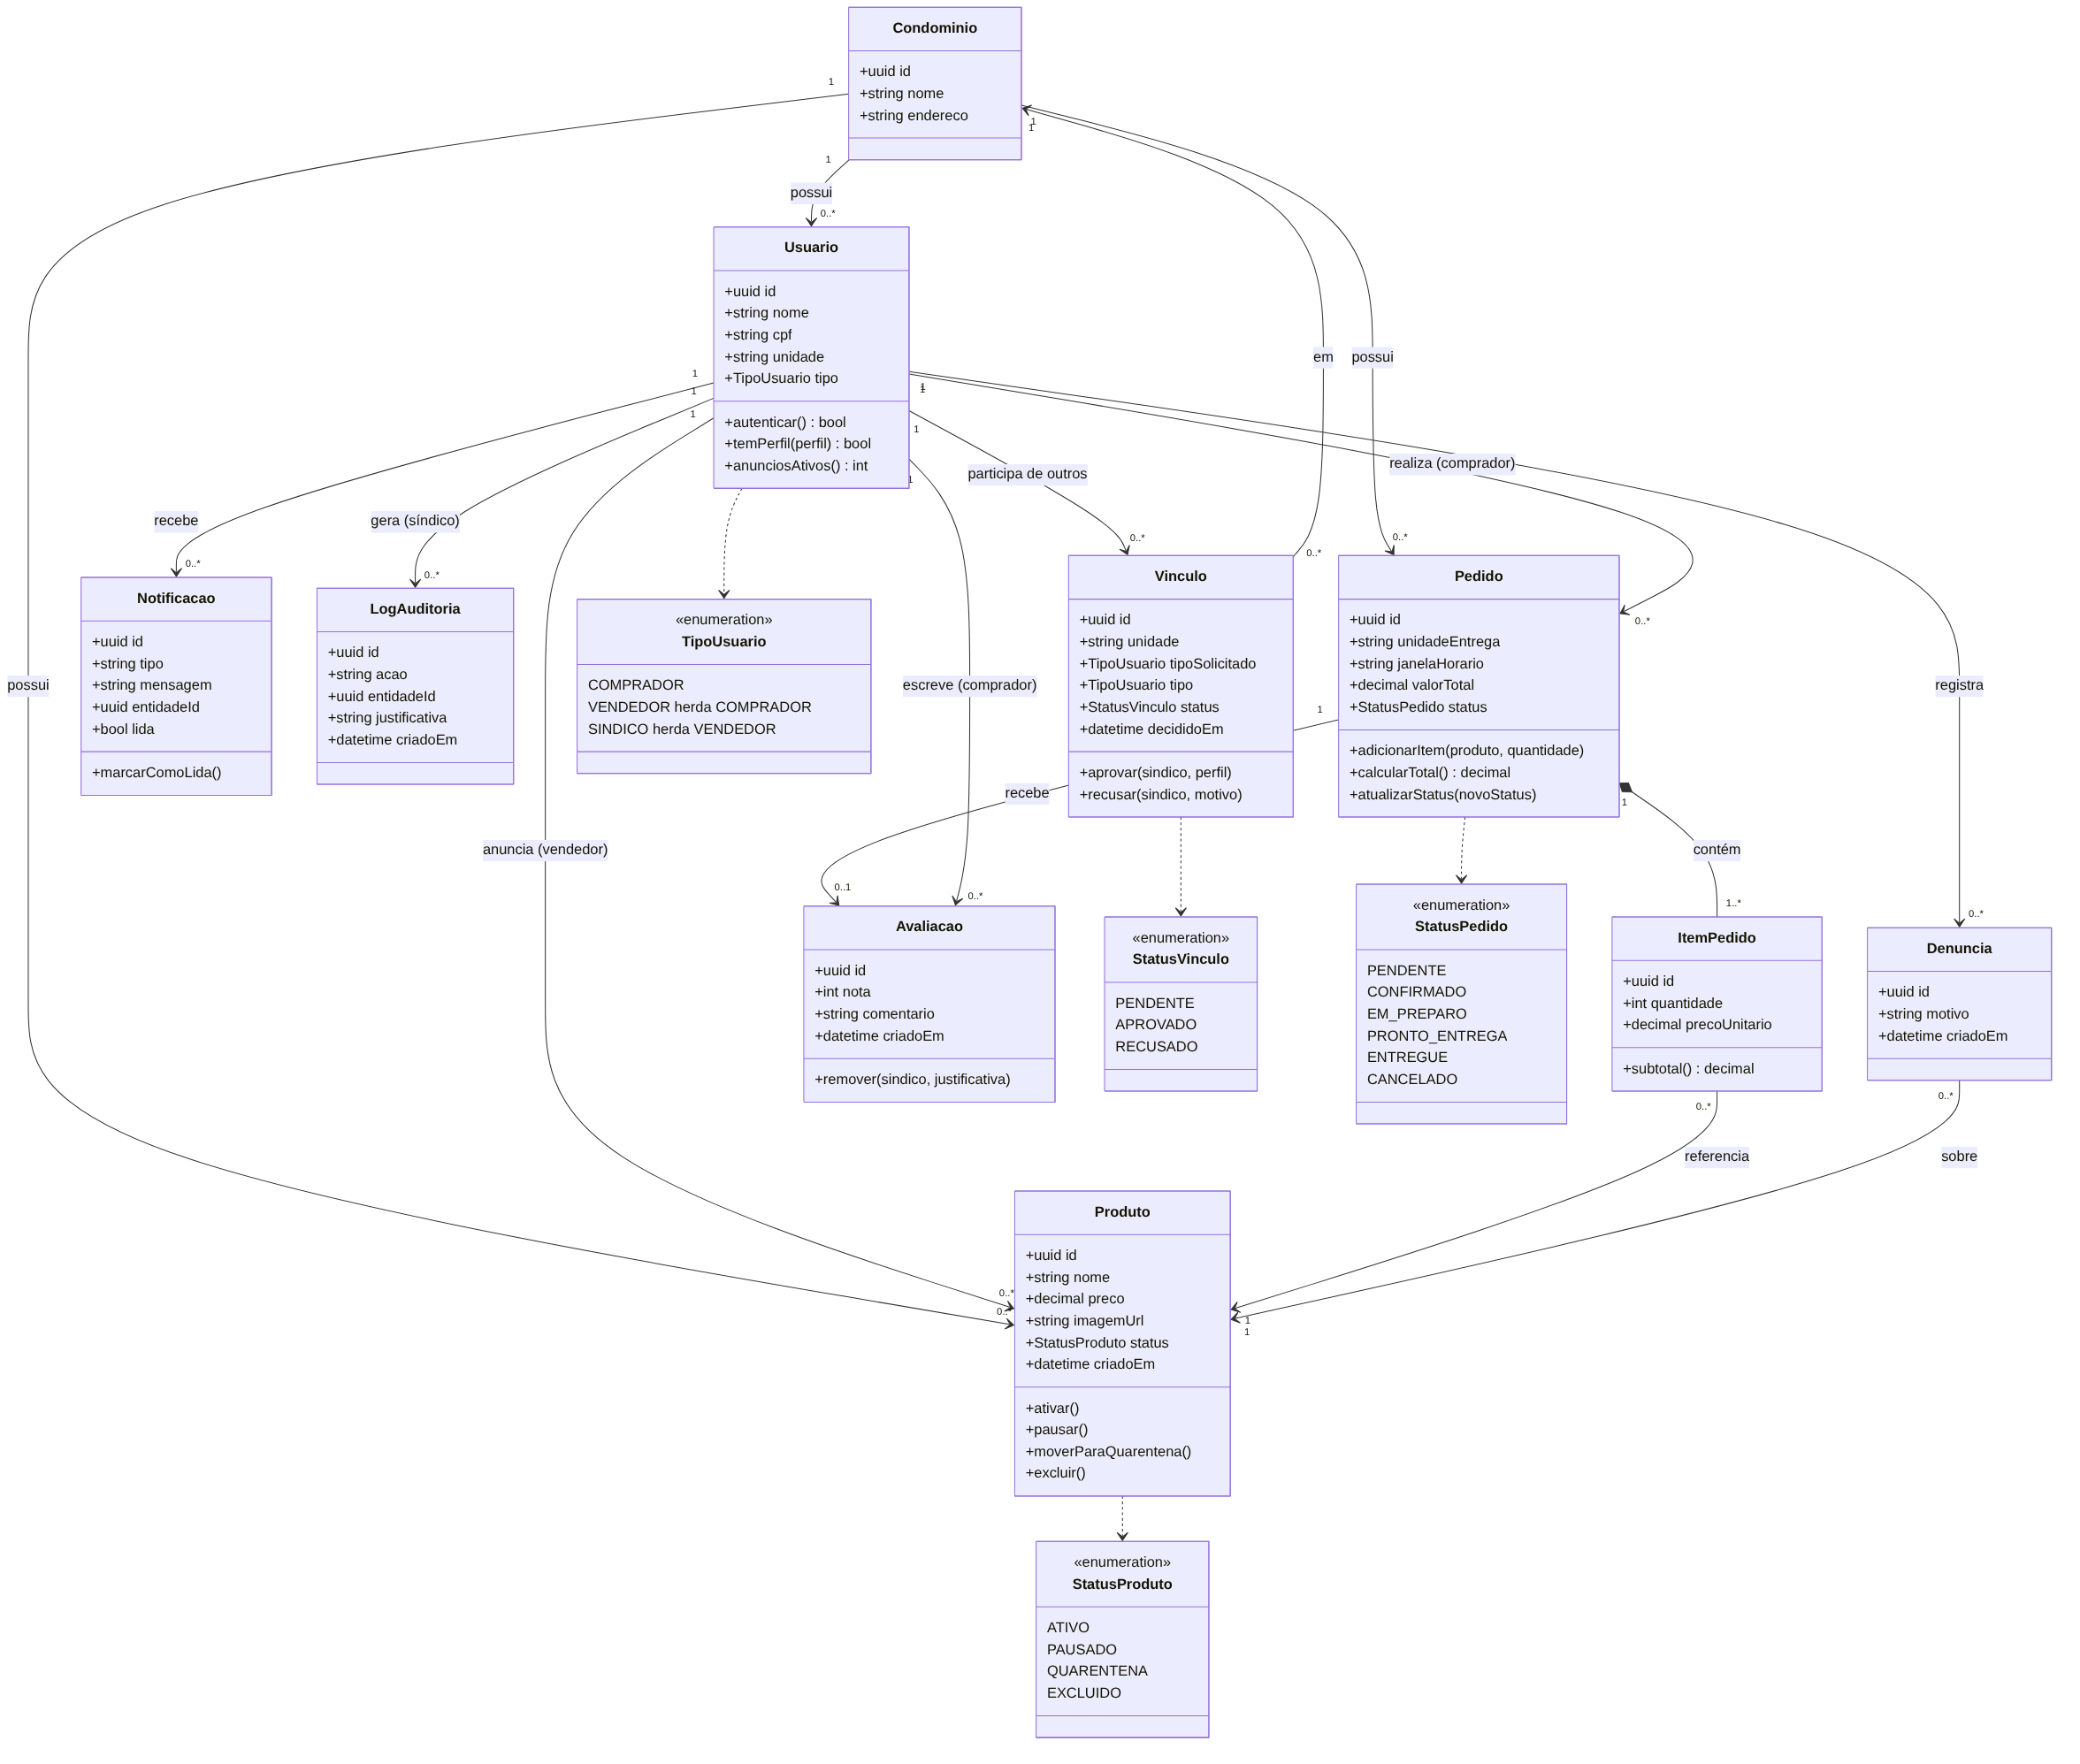

Diagrama de Pacotes ou Componentes
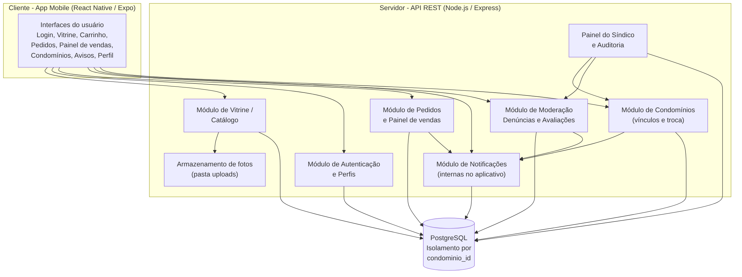

Tecnologias utilizadas

Categoria | Tecnologia
Linguagem de programação | JavaScript / TypeScript
Front-end | React Native (Expo)
Back-end | Node.js + Express
Banco de dados | PostgreSQL
Frameworks | Express, Prisma (ORM)
APIs/Serviços externos | Não se aplica: o sistema não depende de serviços externos. As fotos dos anúncios ficam armazenadas no próprio servidor.
Controle de versão | Git + GitHub

Arquitetura física

Recurso | Descrição
Cliente | App mobile React Native (Expo), instalado no smartphone do morador (Android/iOS).
Servidor | Aplicação Node.js/Express executada em container Docker em um servidor VPS.
Banco de dados | Instância PostgreSQL executada em container no mesmo servidor VPS, com volume persistente.
Rede/Internet | Comunicação via HTTPS (TLS) entre app e API, conforme RNF02.
Serviço de hospedagem | Servidor VPS em provedor de nuvem (~R$ 50/mês), dimensionado para até 20 condomínios (RNF04).
Outros recursos | Pasta de uploads no servidor, em volume persistente, com as fotos dos anúncios (uma por produto, até 5 MB - RNF05), servidas pela própria API.

Diagrama de implantação
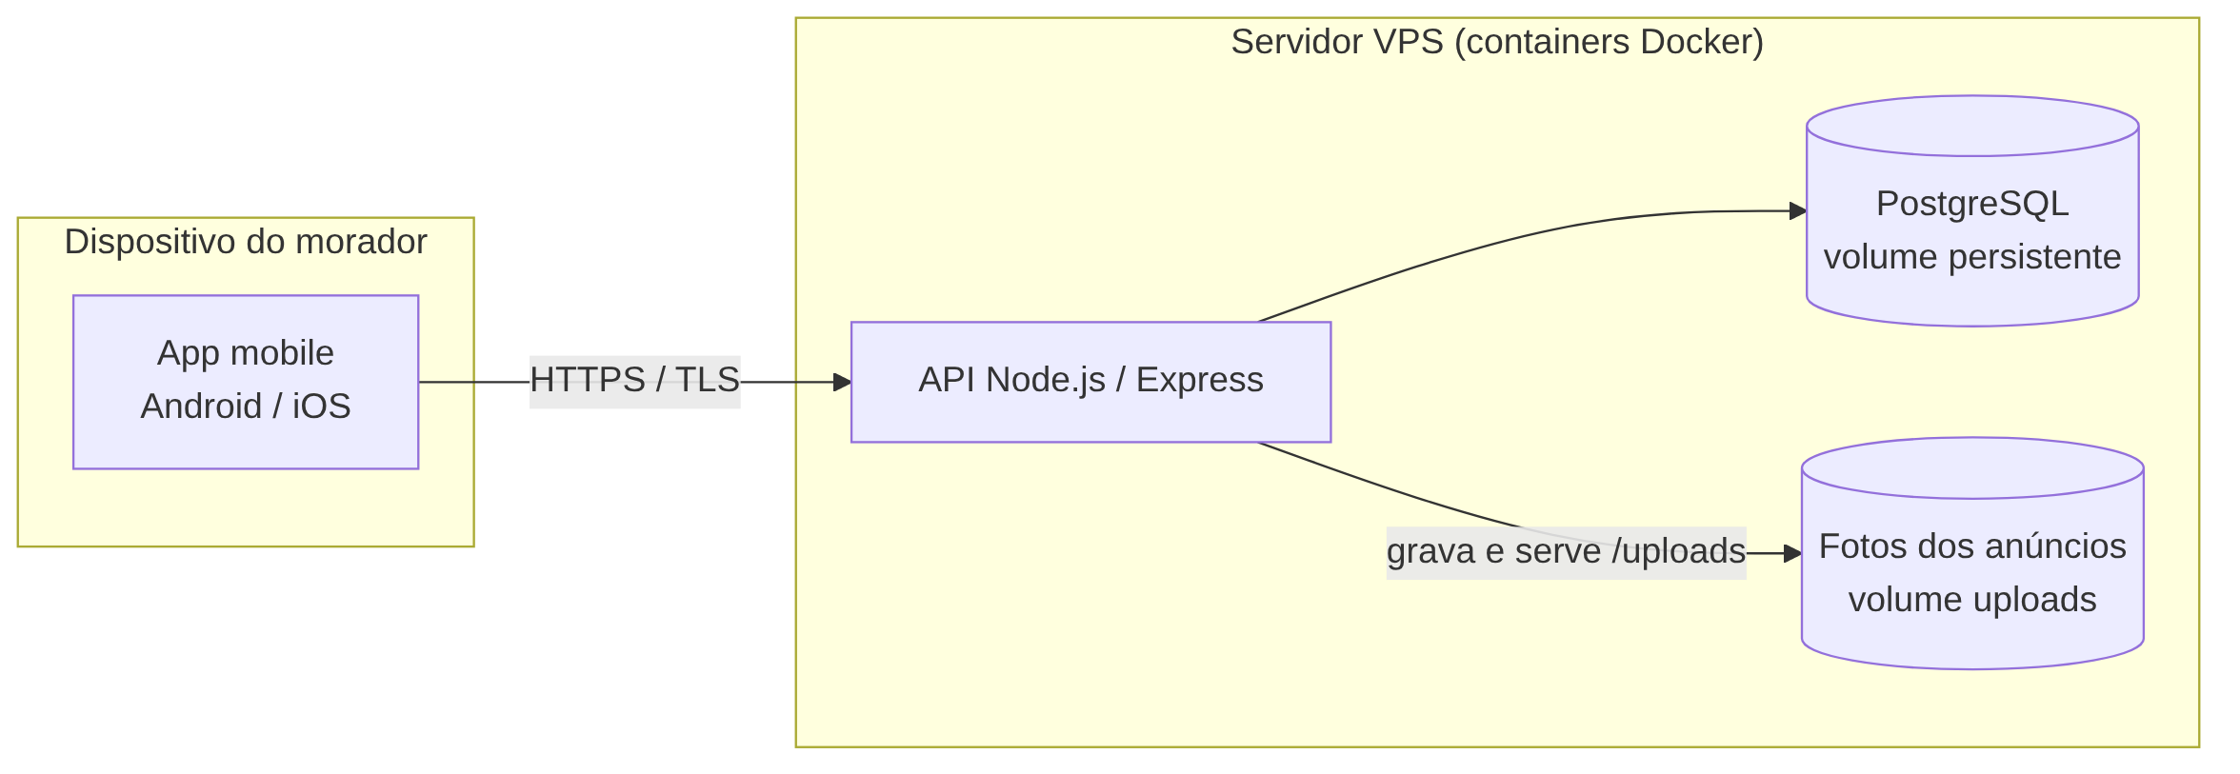

Projeto de banco de dados

Modelo Entidade-Relacionamento
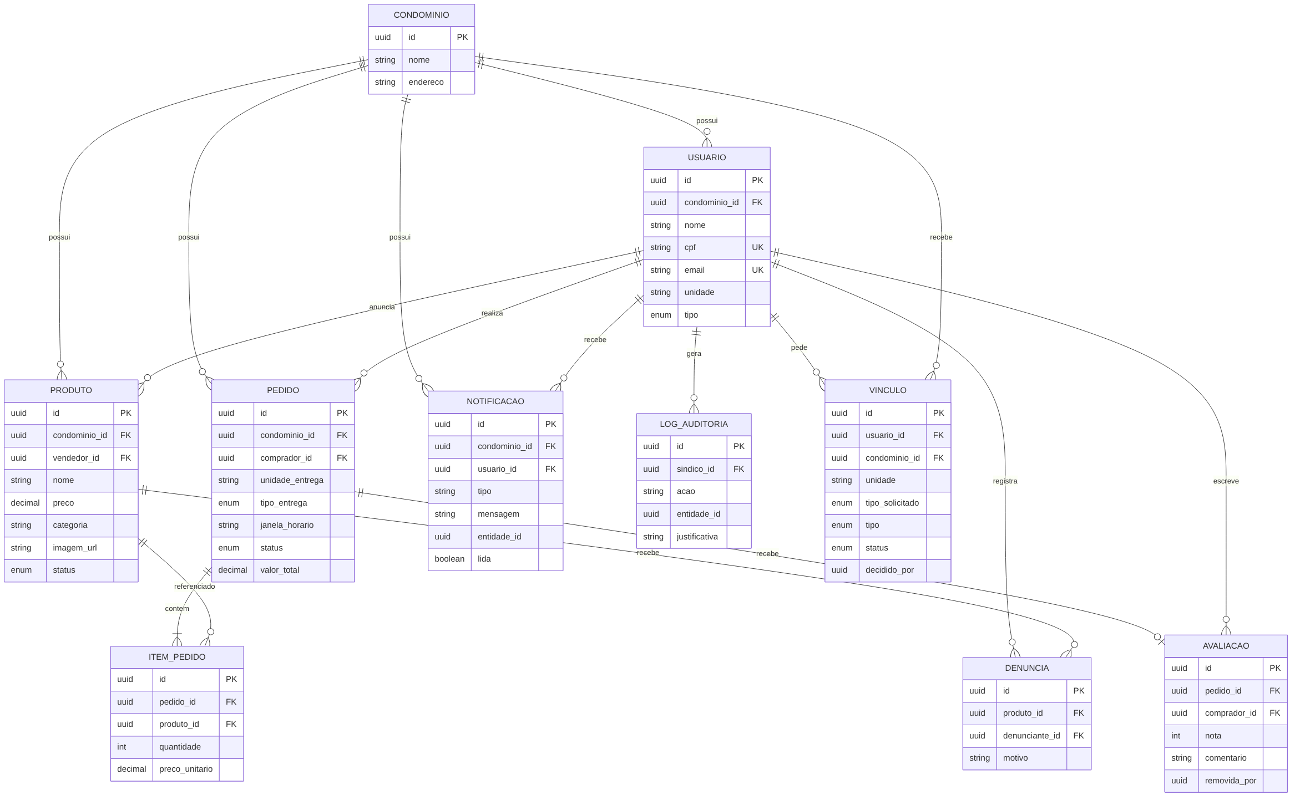

Descrição das tabelas

Tabela | Finalidade
condominio | Isola cada condomínio (multitenancy — RNF02).
usuario | Moradores e síndico, vinculados à unidade e ao condomínio. O tipo define o perfil, com herança de permissões (COMPRADOR, VENDEDOR e SINDICO).
produto | Anúncios da vitrine, com limite de 15 ativos por vendedor (RN01) e o caminho da foto armazenada no servidor.
pedido | Pedidos vinculados à unidade do comprador (HU02).
item_pedido | Itens de cada pedido (relação N:N entre pedido e produto).
avaliacao | Avaliações de vendedores, imutáveis pelo autor (RN02).
denuncia | Denúncias de anúncios, usadas para disparar a quarentena (RN02).
notificacao | Avisos internos exibidos no aplicativo, com mensagem, referência ao pedido ou anúncio e indicação de leitura (RNF01).
vinculo | Participação de um usuário em um condomínio além do seu condomínio de origem, com unidade, perfil aprovado e situação do pedido (pendente, aprovado ou recusado) (RNF02).
log_auditoria | Registro das ações de moderação do síndico (quarentena, restauração de anúncio, remoção de avaliação e decisão sobre pedidos de participação), com justificativa (RN02).

Estrutura das tabelas
Os identificadores (id e chaves estrangeiras) são do tipo UUID, gerados pela aplicação, o que evita expor a sequência de registros e facilita a combinação de dados entre condomínios.

Tabela: produto

Campo | Tipo | Restrição | Descrição
id | UUID | PK | Identificador
condominio_id | UUID | FK -> condominio | Isolamento multitenant
vendedor_id | UUID | FK -> usuario, NOT NULL | Dono do anuncio
nome | VARCHAR | NOT NULL | Nome do produto
preco | DECIMAL | NOT NULL | Preco fixo
status | VARCHAR | NOT NULL | ativo / pausado / quarentena / excluido (RN02)
imagem_url | VARCHAR | NULL | Caminho da foto no servidor (RNF05)
criado_em | TIMESTAMP | NOT NULL | Data de cadastro

Tabela: denuncia

Campo | Tipo | Restrição | Descrição
id | UUID | PK | Identificador
produto_id | UUID | FK -> produto, NOT NULL | Anuncio denunciado
denunciante_id | UUID | FK -> usuario, NOT NULL | Autor da denuncia (uso interno, nao exibido - RN02)
motivo | VARCHAR | NOT NULL | Categoria da denuncia
criado_em | TIMESTAMP | NOT NULL | Data da denuncia
- | - | UNIQUE(produto_id, denunciante_id) | Impede denuncia duplicada do mesmo usuario (RN02)

Tabela: avaliacao

Campo | Tipo | Restrição | Descrição
id | UUID | PK | Identificador
pedido_id | UUID | FK -> pedido, NOT NULL | Pedido avaliado
comprador_id | UUID | FK -> usuario, NOT NULL | Autor da avaliacao
nota | INTEGER | NOT NULL, CHECK 1-5 | Nota de 1 a 5
comentario | TEXT | - | Comentario livre
removida_por | UUID | FK -> usuario (nullable) | Sindico que removeu, se houver (RN02)
criado_em | TIMESTAMP | NOT NULL | Nao editavel apos insercao (RN02)

Tabela: log_auditoria

Campo | Tipo | Restrição | Descrição
id | UUID | PK | Identificador
sindico_id | UUID | FK -> usuario, NOT NULL | Sindico que realizou a acao
acao | VARCHAR | Ex: aplicou quarentena, restaurou anuncio, removeu avaliacao, aprovou ou recusou participacao | Ex: aplicou quarentena, restaurou anuncio, removeu avaliacao
entidade_id | UUID | NOT NULL | Anuncio, avaliacao ou vinculo moderado
justificativa | TEXT | NOT NULL | Motivo da decisao de moderacao (RN02)
criado_em | TIMESTAMP | NOT NULL | Data/hora da acao
Tabela: vinculo
Campo | Tipo | Restrição | Descrição
id | UUID | PK | Identificador
usuario_id | UUID | FK -> usuario, NOT NULL | Quem pediu para participar
condominio_id | UUID | FK -> condominio, NOT NULL | Condominio em que quer participar
unidade | VARCHAR | NOT NULL | Unidade da pessoa nesse condominio
tipo_solicitado | VARCHAR | NOT NULL | Perfil pedido: comprador ou vendedor
tipo | VARCHAR | NULL | Perfil aprovado pelo sindico
status | VARCHAR | NOT NULL | pendente / aprovado / recusado (RNF02)
decidido_por | UUID | NULL | Sindico que decidiu o pedido
decidido_em | TIMESTAMP | NULL | Data da decisao
- | - | UNIQUE(usuario_id, condominio_id) | Um vinculo por usuario em cada condominio

CONSTRUÇÃO

Código fonte

Item | Informação
Repositório do projeto | https://github.com/luizgaf/porta-a-porta
Linguagem principal | TypeScript, no front-end e no back-end.
Frameworks e bibliotecas utilizadas | Front-end: React Native com Expo, Expo Router (navegação), Zustand (estado), AsyncStorage (persistência local), Axios (HTTP), Expo Image Picker (foto do produto) e Expo Font com as fontes Fraunces e DM Sans.  Back-end: Node.js com Express, Prisma ORM, Zod (validação), JSON Web Token e bcryptjs (autenticação), Helmet, CORS e Morgan. Testes de unidade com Jest e ts-jest.  Banco de dados: PostgreSQL, executado via Docker Compose.

Organização do código
O repositório é único e está dividido em três pastas principais: backend (API REST), frontend (aplicativo móvel) e docker (banco de dados local). O back-end é organizado em módulos de rotas por recurso, e o front-end segue o roteamento por arquivos do Expo Router, com uma tela por arquivo.

Pasta/arquivo | Conteúdo e responsabilidade
backend/src/index.ts | Inicialização do servidor Express: middlewares globais (Helmet, CORS e Morgan), verificação de saúde (/health), registro das rotas e conexão com o banco.
backend/src/routes/ | Um módulo de rotas por recurso (auth, condominio, usuario, produto, pedido, denuncia, avaliacao, auditoria, notificacao e vinculo), com validação das entradas, regras de negócio e acesso ao banco. O arquivo index.ts registra todos sob o prefixo /api.
backend/src/middleware/ | auth.ts (autenticação por token, condomínio ativo e vínculo aprovado, e autorização por perfil com a hierarquia de perfis) e errorHandler.ts (classe de erro da aplicação e tratamento centralizado de erros).
backend/src/services/ | Funções compartilhadas entre as rotas: notificacoes.ts (gravação dos avisos internos), imagens.ts (validação, gravação e remoção das fotos), sessao.ts (geração do token com o condomínio ativo) e unidades.ts (unidade do vínculo de quem participa de outro condomínio).
backend/prisma/ | schema.prisma (modelos e enums), migrations (scripts SQL de criação e atualização do banco), seed.ts (dados iniciais) e seed-images (fotos padrão dos produtos de exemplo).
backend/uploads/ | Fotos dos produtos enviadas pelos vendedores, servidas pela API no endereço /uploads (não versionada).
frontend/app/ | Telas do aplicativo, uma por arquivo: (auth) para boas-vindas, login, cadastro e seleção de perfil e de condomínio; (tabs) para vitrine, busca, carrinho, pedidos, painel de vendas, anúncios do vendedor, moderação e perfil; condominios para trocar de condomínio e pedir participação; product, order, notifications e settings para cadastro e detalhe de produto, detalhe de pedido, avisos e configurações.
frontend/components/ | Componentes de interface reutilizáveis (Button, Input, Card, Avatar, CategoryChip, DoorTag, ProductCard, ProductTile e ProductImage), componentes das telas de acesso, a lista de pedidos de participação usada na moderação e o provedor de autenticação.
frontend/hooks/ | useAuth (sessão e perfil do usuário) e useApi (chamadas à API agrupadas por recurso).
frontend/store/ | Estado global com Zustand, persistido no dispositivo: authStore (sessão) e cartStore (carrinho).
frontend/utils/ | api.ts (cliente HTTP com Axios, que envia o token em cada requisição e trata as respostas de erro) e funções auxiliares de formatação, seleção e envio de fotos e paginação das listas.
frontend/constants/ e frontend/types/ | Constantes, rótulos e tokens de design (cores, tipografia e espaçamentos); tipos TypeScript compartilhados entre as telas.
docker/ | docker-compose.yml do PostgreSQL, script de inicialização do banco e run.sh, que sobe e para o container e prepara o banco (setup: migrações e dados iniciais; reset: recria o banco do zero).
adb/ | Scripts tunnel.sh e tunnel.cmd, que redirecionam as portas da API (3000) e do Expo (8081) para um dispositivo Android conectado por USB, para testar o aplicativo em aparelho físico (com o comando npm run start:local).
TUTORIAL.md | Guia de execução do projeto e contas de teste.

Padrões de qualidade adotados
      - Padronização dos nomes de variáveis: variáveis e funções em camelCase (condominioId, valorTotal); componentes, tipos e modelos em PascalCase (ProductCard, Usuario); valores de enum em maiúsculas (ATIVO, PENDENTE); tabelas e colunas do banco em snake_case (condominio_id, criado_em). Os nomes de domínio são escritos em português.
      - Organização em classes, módulos ou componentes: no back-end, um módulo de rotas por recurso; no front-end, uma tela por arquivo, componentes de interface em components/ui e estado global em stores separados.
      - Separação de responsabilidades: autenticação, autorização por perfil e tratamento de erros ficam em middlewares; a validação das entradas é feita por esquemas declarados no início de cada módulo de rotas; a persistência passa pelo ORM, e as funções usadas por mais de um módulo (avisos e fotos) ficam em services. No aplicativo, as telas não acessam a API diretamente, e sim por meio do hook useApi.
      - Reutilização de código: funções e classes compartilhadas por todas as rotas (asyncHandler, AppError, authMiddleware e requireRole); componentes de interface, tokens de design e tipos reutilizados entre as telas.
      - Tratamento de erros: tratamento centralizado na API, que devolve respostas padronizadas com mensagem, código do erro e o status HTTP adequado (400 para validação, 401 e 403 para acesso, 404 para registro inexistente e 409 para duplicidade). No aplicativo, as chamadas são feitas com try/catch e os erros das ações do usuário são exibidos em alertas.
      - Comentários quando necessários: comentários curtos em português identificam cada endpoint e marcam os pontos em que uma regra de negócio é aplicada (por exemplo, a RN01 no cadastro e na ativação de produtos).
      - Controle de versão: Git, com repositório público no GitHub e histórico no ramo master; as alterações são desenvolvidas em ramos de trabalho e integradas por pull request. A estrutura do banco também é versionada, por meio das migrações do Prisma. As configurações sensíveis (arquivo .env) não são versionadas; o repositório traz apenas o modelo .env.example.
      - Organização de commits: mensagens descritivas, em sua maioria com prefixo de tipo (feat, fix, chore e docs), indicando a natureza de cada alteração.
      - Tipagem estática: TypeScript em modo strict no front-end e no back-end, com tipos compartilhados para as entidades do sistema.

Teste de unidade
Os testes de unidade foram implementados com Jest no back-end (pasta backend/tests), com o banco de dados simulado, e executados com o comando npm test (Jest). Os testes TU19 a TU32 cobrem as funcionalidades acrescentadas depois da primeira rodada (avisos internos, remoção de avaliação pelo síndico, foto do produto e hierarquia de perfis). Os testes TU33 a TU40 cobrem a participação em outros condomínios e o painel de vendas, e os testes TU41 a TU44, a visibilidade e o motivo dos anúncios em quarentena. O TU18, referente ao carrinho no aplicativo, ainda não foi implementado.

ID | Unidade testada | Cenário | Resultado esperado | Resultado obtido
TU01 | Criação de produto (POST /produtos) | Vendedor com 15 produtos ativos tenta cadastrar mais um (RN01). | Requisição recusada com status 400 e código LIMIT_EXCEEDED; nenhum produto é criado. | Sucesso
TU02 | Alteração de status do produto (PATCH /produtos/:id/status) | Vendedor com 15 produtos ativos tenta reativar um produto pausado (RN01). | Status 400 e código LIMIT_EXCEEDED; o produto permanece pausado. | Sucesso
TU03 | Alteração de status do produto (PATCH /produtos/:id/status) | Vendedor tenta mover o próprio produto para quarentena. | Status 403 e código FORBIDDEN; apenas o síndico altera para esse status. | Sucesso
TU04 | Criação de pedido (POST /pedidos) | Comprador envia pedido com dois produtos e quantidades diferentes (HU02). | Pedido criado (201) com status PENDENTE; valor total igual à soma de preço x quantidade, calculada no servidor; preço unitário gravado em cada item. | Sucesso
TU05 | Criação de pedido (POST /pedidos) | Pedido inclui um produto pausado ou de outro condomínio. | Status 400 e código PRODUTO_INVALIDO; nenhum pedido é criado. | Sucesso
TU06 | Atualização de status do pedido (PATCH /pedidos/:id/status) | Vendedor avança o pedido de PENDENTE para CONFIRMADO (HU04). | Status 200; o pedido passa a CONFIRMADO. | Sucesso
TU07 | Atualização de status do pedido (PATCH /pedidos/:id/status) | Vendedor tenta passar o pedido de PENDENTE direto para ENTREGUE. | Status 400 e código INVALID_TRANSITION; o status não muda. | Sucesso
TU08 | Atualização de status do pedido (PATCH /pedidos/:id/status) | Comprador tenta confirmar o próprio pedido. | Status 403 e código FORBIDDEN; o comprador só pode cancelar. | Sucesso
TU09 | Registro de denúncia (POST /denuncias) | Três usuários distintos denunciam o mesmo anúncio (RN02). | Após a segunda denúncia o produto continua ATIVO; após a terceira, passa a QUARENTENA. | Sucesso
TU10 | Registro de denúncia (POST /denuncias) | O mesmo usuário denuncia o mesmo anúncio duas vezes. | Status 409 e código DUPLICATE_DENUNCIA; a contagem de denúncias não aumenta. | Sucesso
TU11 | Listagem de denúncias (GET /denuncias) | Síndico consulta a fila de moderação (RN02). | A resposta não contém nome, unidade ou identificador do denunciante. | Sucesso
TU12 | Criação de avaliação (POST /avaliacoes) | Comprador tenta avaliar um pedido que ainda não foi entregue. | Status 404 e código PEDIDO_NOT_ELIGIBLE; nenhuma avaliação é criada. | Sucesso
TU13 | Edição de avaliação (PUT /avaliacoes/:pedidoId) | Autor tenta alterar a nota depois do envio (RN02). | Status 403 e código AVALIACAO_IMUTAVEL; nota e comentário permanecem inalterados. | Sucesso
TU14 | Middleware de autenticação (authMiddleware) | Requisição sem token e requisição com token inválido. | Status 401 com os códigos UNAUTHORIZED e INVALID_TOKEN; a rota protegida não é executada. | Sucesso
TU15 | Middleware de autorização (requireRole) | Comprador acessa rota restrita ao síndico. | Status 403 e código FORBIDDEN. | Sucesso
TU16 | Tratamento de erros (errorHandler) | Erro de validação, registro duplicado e erro inesperado. | Status 400 (VALIDATION_ERROR, com a lista de campos), 409 (DUPLICATE_ENTRY) e 500 (INTERNAL_ERROR), respectivamente. | Sucesso
TU17 | Consulta de produto (GET /produtos/:id) | Usuário consulta um produto de outro condomínio (RNF02). | Status 404 e código PRODUTO_NOT_FOUND. | Sucesso
TU18 | Carrinho de compras (cartStore) | O mesmo produto é adicionado duas vezes e depois tem a quantidade alterada para zero. | As quantidades são somadas e os totais recalculados; ao zerar, o item sai do carrinho. | Pendente
TU19 | Notificações (POST /pedidos) | Comprador faz um pedido (HU04). | O vendedor recebe um aviso de novo pedido, com referência ao pedido. | Sucesso
TU20 | Notificações (PATCH /pedidos/:id/status) | Vendedor muda o status do pedido (HU04). | O comprador recebe um aviso com o novo status. | Sucesso
TU21 | Notificações (POST /denuncias) | Terceira denúncia coloca o anúncio em quarentena (RN02). | Síndico e vendedor são avisados; o aviso não identifica os denunciantes. | Sucesso
TU22 | Listagem de avisos (GET /notificacoes) | Usuário consulta os próprios avisos. | Retorna só os avisos do usuário, com a contagem de não lidos. | Sucesso
TU23 | Leitura de aviso (PATCH /notificacoes/:id/lida) | Usuário tenta marcar como lido o aviso de outra pessoa. | Status 404; o aviso continua não lido. | Sucesso
TU24 | Remoção de avaliação (DELETE /avaliacoes/:pedidoId) | Síndico remove uma avaliação com justificativa (RN02). | Avaliação marcada como removida e log de auditoria REMOVER_AVALIACAO gravado com a justificativa. | Sucesso
TU25 | Remoção de avaliação (DELETE /avaliacoes/:pedidoId) | Remoção sem justificativa ou de avaliação de outro condomínio. | Status 400 (VALIDATION_ERROR) e 404, respectivamente; nada é alterado. | Sucesso
TU26 | Listagem de avaliações (GET /avaliacoes) | Vendedor consulta as avaliações recebidas (RN02). | A resposta não contém nome, unidade ou identificador de quem avaliou. | Sucesso
TU27 | Foto do produto (PUT /produtos/:id/imagem) | Dono envia uma foto JPEG válida (RNF05). | Arquivo gravado na pasta de uploads e imagem_url atualizada no produto. | Sucesso
TU28 | Foto do produto (PUT /produtos/:id/imagem) | Envio de arquivo que não é imagem e de foto maior que 5 MB (RNF05). | Status 415 (FORMATO_INVALIDO) e 413 (ARQUIVO_MUITO_GRANDE); nada é gravado. | Sucesso
TU29 | Criação de pedido (POST /pedidos) | Vendedor compra produto de outro morador. | Pedido criado (201), pois o vendedor herda as permissões do comprador. | Sucesso
TU30 | Criação de pedido (POST /pedidos) | Síndico compra produto de outro morador. | Pedido criado (201), pois o síndico herda as permissões do comprador. | Sucesso
TU31 | Criação de pedido (POST /pedidos) | Usuário tenta comprar o próprio produto. | Status 400 e código PRODUTO_PROPRIO; nenhum pedido é criado. | Sucesso
TU32 | Hierarquia de perfis (temPerfil) | Verificação das permissões de cada perfil. | Cada perfil tem as permissões do anterior, mas não as do seguinte. | Sucesso
TU33 | Pedido de participação (POST /vinculos) | Morador pede para participar de outro condomínio como vendedor. | Pedido gravado como PENDENTE e aviso para o síndico daquele condomínio. | Sucesso
TU34 | Middleware de autenticação e troca (POST /vinculos/trocar) | Acesso a outro condomínio com o pedido ainda pendente (RNF02). | Status 403 e código VINCULO_INVALIDO; nenhum dado do outro condomínio é lido e nenhum token é emitido. | Sucesso
TU35 | Decisão do síndico (PATCH /vinculos/:id) | Síndico aprova o pedido definindo o perfil. | Vínculo APROVADO com o perfil escolhido, log APROVAR_VINCULO e aviso no condomínio de origem. | Sucesso
TU36 | Decisão do síndico (PATCH /vinculos/:id) | Recusa sem motivo e pedido de outro condomínio. | Status 400 e 404, respectivamente; nada é alterado nem registrado. | Sucesso
TU37 | Vitrine (GET /produtos) | Usuário com vínculo aprovado vê o outro condomínio. | Lista os produtos do condomínio ativo e mostra a unidade do vínculo do vendedor. | Sucesso
TU38 | Criação de produto (POST /produtos) | Vendedor aprovado só como comprador no outro condomínio tenta anunciar. | Status 403; o perfil vale o que o síndico aprovou naquele condomínio. | Sucesso
TU39 | Painel de vendas (GET /pedidos/dashboard) | Vendedor com pedidos entregues, em preparo e cancelados. | Totais somam só os itens do vendedor; cancelados ficam fora do vendido e dos mais vendidos. | Sucesso
TU40 | Painel de vendas (GET /pedidos/dashboard) | Comprador tenta abrir o painel. | Status 403; os pedidos não são consultados. | Sucesso
TU41 | Alteração de status do produto (PATCH /produtos/:id/status) | Vendedor tenta reativar ou pausar o próprio anúncio em quarentena (RN02). | Status 403 e código PRODUTO_EM_QUARENTENA; o status não muda. | Sucesso
TU42 | Vitrine e detalhe do produto (GET /produtos) | Outro morador procura um anúncio em quarentena (RN02). | O anúncio não aparece na vitrine e o detalhe responde 404. | Sucesso
TU43 | Detalhe do produto (GET /produtos/:id) | Vendedor dono abre o anúncio em quarentena. | O anúncio é exibido com o motivo do síndico ou, sem decisão dele, o da suspensão automática. | Sucesso
TU44 | Decisão de quarentena (PATCH /denuncias/:produtoId/quarentena) | Síndico aplica quarentena sem motivo e depois com motivo. | Sem motivo, status 400; com motivo, registro na auditoria e aviso ao vendedor contendo o motivo. | Sucesso

Indicador | Resultado
Quantidade de testes executados | 43
Testes com sucesso | 43
Testes com falha | 0
Taxa de sucesso | 100%
Cobertura de código, quando disponível | 74,02% das linhas (rotas e middlewares do back-end)

Evidências
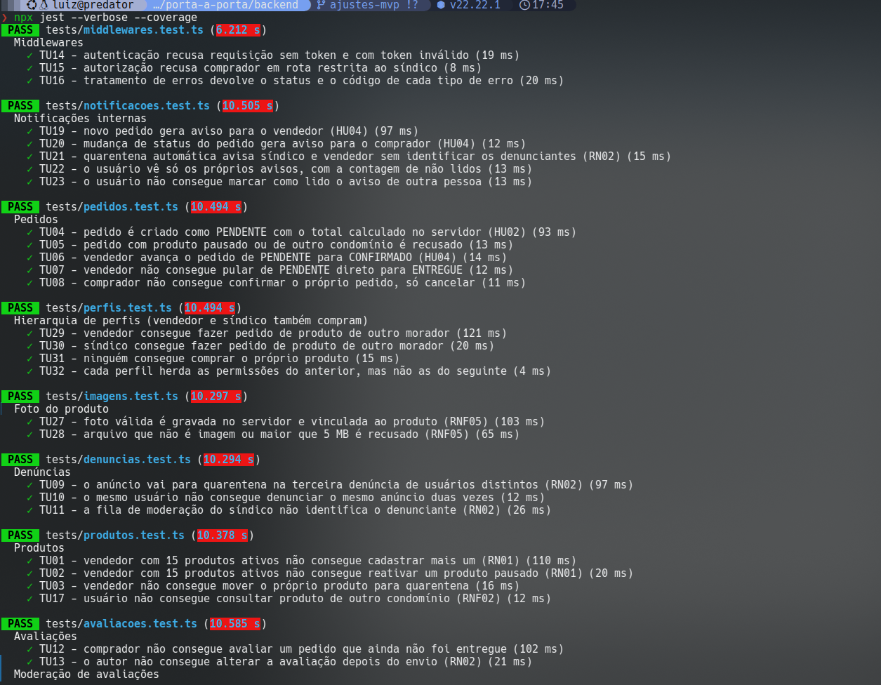
[Atualizar o print] Substituir pela nova execução de npx jest --verbose --coverage, com os 43 testes aprovados.
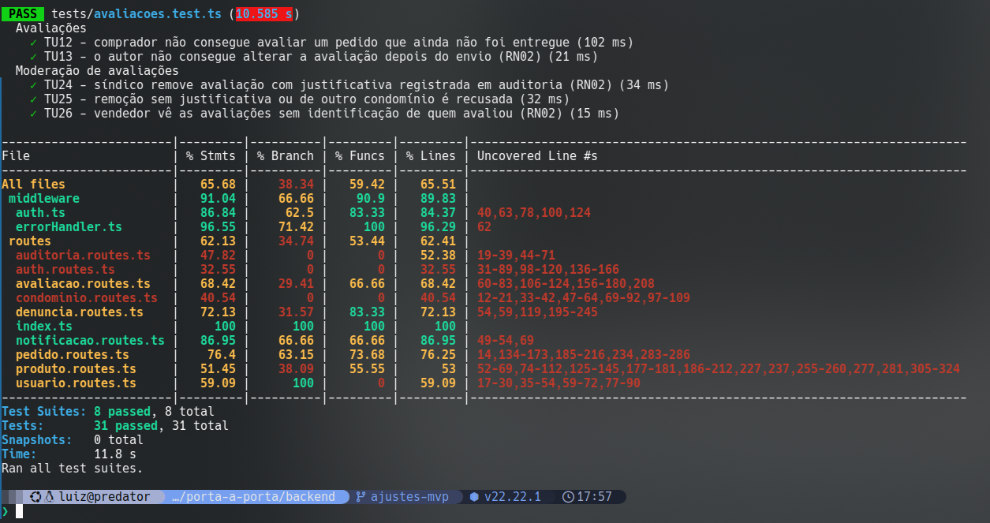
[Atualizar o print] Relatório de cobertura da nova execução: 74,02% das linhas; 11 suítes e 43 testes aprovados.

Interfaces com usuário
Esta seção não precisa apresentar novamente todas as telas implementadas, pois a interface será avaliada diretamente no software em execução.

Item | Informação
Situação da implementação | Concluída
Principais telas implementadas | Acesso: boas-vindas, login, cadastro e escolha do perfil e do condomínio. Abas: vitrine (grade de produtos com foto, filtro por categoria e o condomínio exibido no topo), carrinho (com escolha do tipo de entrega, do dia e do período), pedidos (compras e vendas), painel de vendas e anúncios do vendedor, moderação (denúncias, quarentena, avaliações e pedidos de participação, para o síndico) e perfil. Demais telas: busca (aberta pelo campo da vitrine), condomínios (troca do condomínio ativo e pedido de participação), detalhe e cadastro de produto (com foto), detalhe do pedido com a linha do tempo do status, avisos (notificações internas) e configurações (privacidade, ajuda e sobre).
Durante a apresentação, o grupo deverá demonstrar as interfaces funcionando no sistema.

Banco de dados
O banco de dados foi implementado em PostgreSQL, executado em um container Docker com volume persistente. A estrutura é definida no schema do Prisma e criada por migrações versionadas no repositório. Os identificadores são do tipo UUID e todas as entidades de negócio carregam o condominio_id, que isola os dados de cada condomínio (RNF02).

Item | Informação
SGBD utilizado | PostgreSQL 16, em container Docker, acessado pela API por meio do Prisma ORM.
Situação da implementação | Concluída
Local dos scripts no repositório | https://github.com/luizgaf/porta-a-porta, nas pastas backend/prisma (schema, migrações e dados iniciais) e docker (container do banco e scripts de execução).

Os scripts utilizados em cada etapa são os seguintes:
• Criação do banco: docker/docker-compose.yml, que cria o container, o usuário e o banco porta_a_porta, e docker/init.sql, executado na primeira inicialização para habilitar as extensões usadas.
• Criação das tabelas: backend/prisma/schema.prisma (modelos, enums, chaves e índices) e a migração backend/prisma/migrations/20260922011543_init, com o script SQL que cria as tabelas.
• Atualização da estrutura: a migração 20261014180000_notificacoes_imagem_produto, que cria a tabela de notificações, acrescenta a coluna imagem_url aos produtos e remove a coluna push_token, que não é mais usada, e a migração 20261019120000_vinculos_condominios, que cria a tabela de vínculos com outros condomínios. As migrações são aplicadas com o comando prisma migrate deploy.
• Inserção de dados: backend/prisma/seed.ts, executado com npm run prisma:seed, junto com as fotos da pasta backend/prisma/seed-images.
• Execução: docker/run.sh setup sobe o banco, aplica as migrações e insere os dados iniciais; docker/run.sh reset apaga o volume e recria o banco do zero.

Dados iniciais
Sim. O seed cria os dados necessários para executar e demonstrar a aplicação:
• 10 condomínios de teste (seed-cond-1 a seed-cond-10), cada um com o seu síndico (sindico1@pap.com a sindico10@pap.com, senha sindico123);
• um comprador e um vendedor em cada condomínio (comprador1@pap.com a comprador10@pap.com, senha comprador123; vendedor1@pap.com a vendedor10@pap.com, senha vendedor123);
• 15 produtos do vendedor do primeiro condomínio, distribuídos em 8 categorias, cada um com foto.
Pedidos, denúncias, avaliações e avisos não são pré-cadastrados: eles são gerados durante a demonstração, a partir das contas de teste. O seed pode ser executado mais de uma vez sem duplicar registros, pois atualiza os dados já existentes.

TESTES

Teste funcional
Os testes funcionais trataram o sistema como caixa-preta: cada cenário foi executado em 27/10/2026 contra a API em execução, com um banco PostgreSQL novo preenchido pelo seed, enviando as mesmas requisições que o aplicativo envia e observando apenas as respostas, os avisos gerados e os dados gravados. Além das quatro histórias de usuário, foram testadas as regras de negócio e os requisitos não funcionais verificáveis.

ID | Requisito/Hist ória | Cenário de teste | Resultado esperado | Resultado obtido | Situação
TF01 | HU01 | Comprador consulta a vitrine do condomínio e filtra pela categoria Bebidas. | Aparecem só anúncios ativos ou pausados do condomínio do comprador; o filtro mantém apenas a categoria escolhida. | 14 anúncios do condomínio 1 (ativos e pausados); filtro Bebidas devolveu 3 anúncios, todos da categoria Bebidas | Aprovado
TF02 | HU02 | Comprador finaliza um pedido com dois produtos, entrega na portaria e janela "Qua, 28/10 - Tarde (12h-18h)". | Pedido criado como pendente, com total calculado pelo servidor, janela gravada e aviso ao vendedor. | Pedido criado (201) como PENDENTE, total R$ 19,00 (esperado R$ 19,00), janela gravada "Qua, 28/10 - Tarde (12h-18h)" e aviso NOVO_PEDIDO para o vendedor | Aprovado
TF03 | HU03 / RN01 | Vendedor cadastra anúncios até ultrapassar 15 ativos. | Os anúncios são aceitos até 15 ativos; o seguinte é recusado com a mensagem do limite. | Com 12 ativos, 3 anúncios foram aceitos até chegar a 15; o seguinte foi recusado com 400 LIMIT_EXCEEDED | Aprovado
TF04 | HU04 | Vendedor tenta entregar um pedido pendente e depois o leva por todas as etapas. | O pulo de etapa é recusado; cada etapa válida é aceita e gera aviso ao comprador. | Pulo de PENDENTE para ENTREGUE recusado (400); as 4 etapas seguintes aceitas (200 em cada uma); o comprador recebeu 4 avisos de mudança de status | Aprovado
TF05 | RN02 (a) | Três moradores diferentes denunciam o mesmo anúncio. | O anúncio entra em quarentena, some para os demais moradores e continua visível ao vendedor, com o motivo, sem que ele consiga reativá-lo. | Após 3 denúncias de moradores distintos o anúncio foi para QUARENTENA, sumiu da vitrine e do detalhe do comprador (404); o vendedor o vê com o motivo "Suspenso automaticamente após denúncias de 3 ..." e não consegue reativá-lo (403) | Aprovado
TF06 | RN02 (a, c) | Síndico mantém a quarentena sem motivo e depois com motivo; consulta a fila de denúncias. | Sem motivo a decisão é recusada; com motivo, o vendedor recebe o aviso; a fila não identifica os denunciantes. | Sem motivo a decisão foi recusada (400); com motivo foi aceita (200), o vendedor recebeu o aviso e vê o motivo; a fila de denúncias do síndico não identifica os denunciantes | Aprovado
TF07 | RN02 (b) | Comprador avalia o pedido entregue e tenta editar; síndico remove a avaliação. | A edição é recusada; o vendedor não vê o autor; a remoção exige justificativa e fica na auditoria. | Avaliação do pedido entregue criada (201); edição recusada (403); o vendedor vê a avaliação sem o autor; o síndico removeu com justificativa (200) e a remoção ficou na auditoria | Aprovado
TF08 | RNF02 | Morador do condomínio 2 tenta abrir anúncio do condomínio 1 e trocar para ele; acesso sem login. | Acesso negado ao anúncio e à troca de condomínio; sem login, a API recusa a requisição. | Morador do condomínio 2 não abre anúncio do condomínio 1 (404) nem troca para ele sem aprovação (403); sem token a API responde 401 | Aprovado
TF09 | RNF05 | Vendedor envia uma foto JPEG, um arquivo que não é imagem e um arquivo maior que 5 MB. | Só a foto válida é aceita; os outros dois são recusados. | Foto JPEG de 99 KB aceita (200); arquivo que não é imagem recusado (415); arquivo acima de 5 MB recusado (413) | Aprovado
TF10 | Vários condomínios | Vendedor do condomínio 2 pede para participar do condomínio 1; o síndico aprova apenas como comprador. | Após a aprovação ele troca para o condomínio 1 com a unidade informada, vê a vitrine, mas não consegue anunciar lá. | Vendedor do condomínio 2 pediu participação no condomínio 1 (201); o síndico aprovou só como comprador (200); a troca deu acesso à vitrine do condomínio 1 com a unidade Apto 905, mas anunciar foi recusado (403) | Aprovado
TF11 | Painel de vendas | Vendedor abre o painel antes e depois de um novo pedido; comprador tenta abrir o painel. | O painel mostra o total vendido e o valor em andamento corretos; o comprador não tem acesso. | Painel do vendedor mostra R$ 19,00 vendidos (o pedido entregue) e, após novo pedido, R$ 12,00 em andamento; o comprador não acessa o painel (403) | Aprovado

Indicador | Resultado
Quantidade total de testes | 11
Testes aprovados | 11
Testes reprovados | 0
Taxa de sucesso | 100%

Teste de integração

Integração com banco de dados
Cada operação foi feita pela API e conferida por consulta SQL direta no mesmo banco PostgreSQL, na mesma execução dos testes funcionais.

ID | Integração testada | Operação | Resultado esperado | Resultado obtido
TI01 | Aplicação ↔ Banco (pedidos e itens) | Inserção | O pedido grava uma linha em pedidos e uma por produto em itens_pedido, com o preço do momento (RN03). | POST /pedidos gravou 1 linha em pedidos (valor_total 19,00) e 2 em itens_pedido (quantidades somando 3, preços 3,50 e 12,00)
TI02 | Aplicação ↔ Banco (produtos) | Consulta | A vitrine devolve os mesmos anúncios que a consulta SQL do condomínio e dos status permitidos. | GET /produtos devolveu 16 anúncios, o mesmo número da consulta direta no banco (16) para o condomínio 1
TI03 | Aplicação ↔ Banco (produtos e itens) | Atualização | A alteração de preço é gravada no produto sem mudar o preço congelado dos pedidos anteriores. | PUT /produtos atualizou o preço no banco para 8,50; o item do pedido anterior manteve 3,50
TI04 | Aplicação ↔ Banco (produtos) | Exclusão | A exclusão é lógica: a linha permanece com status EXCLUIDO e o anúncio sai da vitrine. | DELETE /produtos manteve a linha no banco com status EXCLUIDO (exclusão lógica, preservando pedidos antigos) e o anúncio saiu da vitrine

Integração com APIs e serviços
O projeto não usa APIs nem serviços de terceiros. Foram testados os dois componentes com que a API se integra além do banco: o armazenamento das fotos no servidor e a autenticação por token usada pelo aplicativo.
ID | Componente | Integração | Resultado esperado | Resultado obtido
TI05 | Armazenamento de fotos (pasta uploads) | Envio da foto pela API, gravação no disco e acesso pelo endereço /uploads. | O arquivo é gravado na pasta de uploads e servido pela API com o mesmo conteúdo enviado. | A foto enviada foi gravada na pasta de uploads (2f1a7302-59c6-402f-8eaf-d1c17b268a81.jpg) e servida pela API em /uploads/2f1a7302-59c6-402f-8eaf-d1c17b268a81.jpg (200, image/jpeg, 101619 bytes, igual ao enviado)
TI06 | Autenticação JWT (aplicativo ↔ API) | Login, uso do token nas requisições e recusa de token inválido. | O token identifica o usuário e o condomínio; um token inválido é recusado. | Login devolveu o token JWT; com ele, GET /auth/me identificou o usuário e o condomínio; token inválido recebeu 401

Teste de usabilidade - Heurísticas de Nielsen
A avaliação percorreu as telas do aplicativo nos perfis de comprador, vendedor e síndico. As telas de acesso e a vitrine já seguem o novo visual; carrinho, pedidos, perfil e moderação ainda usam o visual anterior, o que explica as heurísticas marcadas como parciais.

Heurística | Atende? | Evidência/Justificativa
1. Visibilidade do status do sistema | Sim | O pedido mostra o status com cor e linha do tempo; anúncios têm selos ("Indisponível", "Em quarentena"); o sino da vitrine mostra os avisos não lidos; o topo da vitrine mostra o condomínio exibido; carregamentos têm indicador e as listas atualizam ao puxar.
2. Correspondência entre sistema e mundo real | Sim | O vocabulário é o do condomínio: unidade, portaria, síndico, vizinho. A unidade aparece como etiqueta de porta ("Apto 101"), a entrega é escolhida por dia e período (manhã, tarde, noite) e os valores estão em reais.
3. Controle e liberdade do usuário | Parcial | O carrinho é editável, formulários e janelas têm "Cancelar" e o pedido pode ser cancelado antes da entrega. Por regra de negócio (RN02), a avaliação não pode ser editada depois de enviada.
4. Consistência e padrões | Parcial | Componentes e tokens de design são compartilhados e as cores de status são as mesmas na lista de pedidos e no painel de vendas. As telas ainda não refeitas usam cores e tipografia diferentes das telas novas.
5. Prevenção de erros | Sim | Confirmação antes de excluir; aviso do limite de 15 anúncios; só aparecem períodos de entrega que ainda não terminaram; total calculado no servidor; ninguém compra o próprio produto; foto validada por formato e tamanho; motivo obrigatório nas decisões do síndico.
6. Reconhecimento em vez de memorização | Sim | Categorias em chips, abas com ícone e nome, seletores de dia e período em vez de texto livre, unidade de entrega já preenchida com a do usuário e avisos que abrem direto o pedido ou o anúncio.
7. Flexibilidade e eficiência de uso | Parcial | Há busca por texto, filtros por categoria e por status dos anúncios, e atalhos a partir dos avisos. Não há recursos para usuários frequentes, como repetir um pedido ou favoritar vendedores.
8. Design estético e minimalista | Parcial | As telas de acesso e a vitrine foram simplificadas (grade de produtos, menos emojis, tipografia própria). Carrinho, pedidos, perfil e moderação ainda têm mais elementos e estilos do visual anterior.
9. Reconhecimento, diagnóstico e recuperação de erros | Sim | As mensagens de erro da API estão em português e dizem o que fazer (ex.: "Limite de 15 produtos ativos atingido. Pause ou exclua um produto antes de ativar outro."); erros de formulário aparecem junto aos campos; o painel de vendas oferece "Tentar de novo".
10. Ajuda e documentação | Parcial | A tela Ajuda traz perguntas frequentes sobre perfil de vendedor, quarentena, entrega, cancelamento, limite de anúncios e outros condomínios, e a tela Privacidade explica as regras de anonimato. Não há ajuda contextual dentro das demais telas.

Problemas de usabilidade encontrados

ID | Problema identificado | Heurística relacionada | Correção realizada
PU01 | Na vitrine, os cards em carrossel tinham tamanhos diferentes e deixavam espaço em branco embaixo. | 8. Design estético e minimalista | Vitrine refeita em grade de duas colunas, com cards de mesmo tamanho.
PU02 | Em celulares Android com botões de navegação, a barra de abas ficava atrás desses botões. | 4. Consistência e padrões | A barra de abas passou a respeitar a área segura da tela.
PU03 | Botões lado a lado (como Pausar/Ativar e Excluir no painel Vender) apareciam cortados, com só a ponta do segundo visível. | 8. Design estético e minimalista | Os botões passaram a dividir a largura da linha.
PU04 | A janela de entrega era digitada livremente, permitindo horários vagos ou já passados (HU02). | 5. Prevenção de erros | Seletores de dia (hoje ou amanhã) e período, mostrando só períodos ainda disponíveis.
PU05 | O vendedor não sabia por que o anúncio foi suspenso, e a mensagem de quarentena da página do produto nunca aparecia. | 1. Visibilidade do status do sistema | O motivo da quarentena é exibido ao vendedor e ao síndico, e a mensagem foi corrigida.
PU06 | A tela de privacidade tinha interruptores sem efeito e botões "Em breve". | 2. Correspondência entre sistema e mundo real | Substituída por uma explicação das regras de privacidade aplicadas pelo sistema.
PU07 | A Ajuda citava um chat inexistente e regras de cancelamento diferentes das reais. | 10. Ajuda e documentação | Respostas reescritas de acordo com as regras do sistema, com perguntas sobre quarentena e outros condomínios.

SITUAÇÃO FINAL DO MVP
Apresente uma síntese do que foi efetivamente entregue e demonstre a relação entre o que foi previsto e o que está funcionando no sistema.

Funcionalidades previstas x implementadas

Funcionalidade | Prevista | Implementada | Funcionand o | Observação
[Funcionalidade 1] | Sim | Sim/Não | Sim/Não | [Observação]
[Funcionalidade 2] | Sim | Sim/Não | Sim/Não | [Observação]
[Funcionalidade 3] | Sim | Sim/Não | Sim/Não | [Observação]
[Funcionalidade 4] | Sim | Sim/Não | Sim/Não | [Observação]
[Funcionalidade 5] | Sim | Sim/Não | Sim/Não | [Observação]

Persistência dos dados
Explique como os dados da aplicação são armazenados e demonstre que permanecem disponíveis após o encerramento e nova execução da aplicação.

[Descreva e apresente evidências.]

Limitações conhecidas
Informe funcionalidades incompletas, problemas conhecidos ou limitações da versão apresentada.
- [Limitação 1]
- [Limitação 2]
- [Limitação 3]

CONSIDERAÇÕES FINAIS
Apresente uma breve análise sobre o desenvolvimento do projeto, abordando os resultados alcançados, dificuldades encontradas, decisões técnicas relevantes, aprendizados, possíveis melhorias e funcionalidades futuras.

[Escreva aqui as considerações finais.]

ANEXOS
Quando necessário, podem ser incluídos:
- diagramas em maior resolução;
- protótipos;
- scripts;
- evidências de testes;
- relatórios de cobertura;
- imagens complementares;
- documentação de APIs;
- demais evidências técnicas.

ORIENTAÇÕES PARA ENTREGA
- O documento deverá representar o que foi efetivamente desenvolvido pelo grupo.
- Não deverão ser apresentadas como concluídas funcionalidades que não estejam
implementadas no software.
- Todas as funcionalidades descritas como implementadas deverão poder ser demonstradas durante a apresentação do projeto.
- Diagramas, requisitos, banco de dados, interfaces e código deverão possuir coerência entre si.
- O código-fonte deverá estar disponível no repositório indicado no documento.
- O MVP deverá ser executável e permitir a demonstração das principais funcionalidades propostas.
- A persistência dos dados deverá ser demonstrada quando fizer parte dos requisitos da solução.
- Falhas, limitações ou itens não concluídos devem ser informados de forma explícita na seção “Situação Final do MVP”.
A existência apenas de documentação, protótipos, telas isoladas, scripts ou trechos de código não caracteriza a conclusão do projeto. Os diferentes componentes da solução deverão estar integrados e permitir a execução do fluxo principal do sistema.

